桃園市同德國民小學112學年度第2學期學生社團實施計畫
ㄧ、社團名稱： 跆拳道社
二、活動目的： 使學員擁有基本防身能力，並增加其體能，提升自我成就。
三、社團活動簡介：
教導孩子跆拳道的基本禮儀，讓其了解跆拳道之崇禮、尚義、尊師重道之精神，並觸發孩子學習跆拳道的興趣，讓孩子可以更加活躍的學習跆拳道，除了讓孩子學習基本得防身能力以外，還可以透過體能訓練，增強孩子的體力以及專注力，讓孩子可以「樂中學、學中樂」。

附件1 112學年度第2學期同德國小學生社團課程進度表
社團名稱： 跆拳道社 指導老師:林岳本 0910264862
週次 | 日期 | 單元名稱 | 教 授 內 容 簡 述
二 | 2/19~2/23 | 課程1 | 培育小朋友良好的禮儀及道德，教導基本動作和體能
三 | 2/26~3/1 | 課程2 | 基本動作(正拳攻擊、前跆腳、前踢、腳背旋踢)
四 | 3/4~3/8 | 課程3 | 基本動作(正拳攻擊、前跆腳、前踢、腳背旋踢)
五 | 3/11~3/15 | 課程4 | 基本動作(正拳攻擊、前跆腳、前踢、腳背旋踢、後踢)  體能訓練
六 | 3/18~3/22 | 課程5 | 基本動作(正拳攻擊、前跆腳、前踢、腳背旋踢、後踢)  體能訓練
七 | 3/25~3/29 | 課程6 | 基本動作(正拳攻擊、前跆腳、前踢、腳背旋踢、後踢、側踢)  體能訓練
八 | 4/1~4/5 | 課程7 | 基本動作(正拳攻擊、前跆腳、前踢、腳背旋踢、後踢、側踢)
九 | 4/8~4/12 | 課程8 | 手部動作、踢靶踢擊、體能訓練
十 | 4/15~4/19 | 課程9 | 手部動作、踢靶踢擊、體能訓練
十一 | 4/22~4/26 | 課程10 | 手部動作、踢靶踢擊、體能訓練
十二 | 4/29~5/3 | 課程11 | 足技複習、品勢教學、體能訓練
十三 | 5/6~5/10 | 課程12 | 足技複習、品勢教學、體能訓練
十四 | 5/13~5/17 | 課程13 | 來回連續攻擊動作、品勢教學、體能訓練
十五 | 5/20~5/24 | 課程14 | 來回連續攻擊動作、品勢教學、體能訓練
十六 | 5/27~5/31 | 課程15 | 階段性足技、品勢、基本動作總複習
十七 |  | 預備週次

桃園市同德國民小學112學年度下學期學生社團實施計畫
ㄧ、社團名稱：油畫、水彩社
二、活動目的：重視藝術欣賞與體驗教學，增進學生鑑賞與創造力。
三、社團活動簡介：本社團形塑藝術與人文教育精緻情境，建構多元展能舞台，激發學生優勢智慧，強化自信心。
附件1 112學年度下學期同德國小學生社團課程進度表
社團名稱：油畫、水彩社 指導老師: 白景文0935428394
週次 | 日期 | 單元名稱 | 教 授 內 容 簡 述
二 | 2/19 | 課程1  油畫-金雞報喜1 | 教授內容：金雞造形  學生攜帶：鉛筆、橡皮擦、工作服
三 | 2/26 | 課程2  油畫-金雞報喜2 | 教授內容：羣雞姿態  學生攜帶：鉛筆、橡皮擦、工作服
四 | 3/4 | 課程3  水彩-靜物1 | 教授內容：三角形構圖  學生攜帶：鉛筆、橡皮擦、工作服
五 | 3/11 | 課程4  油畫-金雞報喜3 | 教授內容：畫面律動  學生攜帶：鉛筆、橡皮擦、工作服
六 | 3/18 | 課程5  水彩-靜物2 | 教授內容：黃金比例  學生攜帶：鉛筆、橡皮擦、工作服
七 | 3/25 | 課程6  油畫-金雞報喜4 | 教授內容：打底  學生攜帶：鉛筆、橡皮擦、工作服
八 | 4/1 | 課程7  水彩-夢想中的數位生活1 | 教授內容：數位生活元素之探究  學生攜帶：鉛筆、橡皮擦、工作服
九 | 4/8 | 課程8  油畫-金雞報喜5 | 教授內容：肌理1  學生攜帶：鉛筆、橡皮擦、工作服
十 | 4/15 | 課程9  水彩-夢想中的數位生活2 | 教授內容：構圖  學生攜帶：鉛筆、橡皮擦、工作服
十一 | 4/22 | 課程10  油畫-金雞報喜6 | 教授內容：肌理2  學生攜帶：鉛筆、橡皮擦、工作服
十二 | 4/29 | 課程11  水彩-夢想中的數位生活3 | 教授內容：統調  學生攜帶：鉛筆、橡皮擦、工作服
十三 | 5/6 | 課程12  油畫-金雞報喜7 | 教授內容：肌理3  學生攜帶：鉛筆、橡皮擦、工作服
十四 | 5/13 | 課程13  水彩-夢想中的數位生活4 | 教授內容：縫合、重疊  學生攜帶：鉛筆、橡皮擦、工作服
十五 | 5/20 | 課程14  水彩-夢想中的數位生活5 | 教授內容：濕中濕、重疊  學生攜帶：鉛筆、橡皮擦、工作服
十六 | 5/27 | 課程15  油畫-金雞報喜8 | 教授內容：肌理4  學生攜帶：鉛筆、橡皮擦、工作服

112下 油畫水彩社材料費(450元/生)
1 | 10號油畫筆每支70元(每生1支)。 | 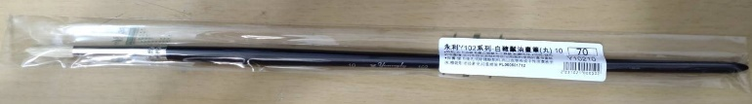
2 | 8F油畫棉布每張150元(每生1張)。 | 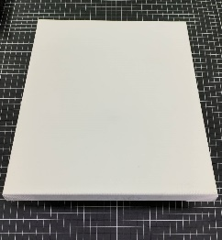
3 | 罌粟油20員2瓶。 | 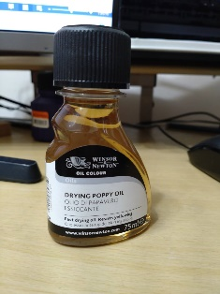
4 | 油畫調色紙20員8本(每本40張)。 | 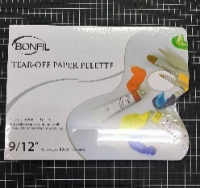
5 | 油畫皇冠原料學生級20員20支。 | 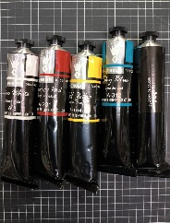
6 | 肥皂20員20塊。

桃園市同德國民小學112學年度第2學期學生社團實施計畫
ㄧ、社團名稱： 寶可夢卡牌遊戲社
二、活動目的：
寶可夢集換式卡牌是一款與數學息息相關的桌上遊戲，希望透過教導寶可夢卡牌的過程激發孩子們的思考邏輯，除了構築牌組需要想像力、對戰過程需要許多數學計算，亦可透過與不同玩家對戰認識許多朋友，孩子回家後也能與家長一同遊玩增添親子樂趣，希望能培養此興趣讓孩子的娛樂不單單是手機等電子產品。
三、社團活動簡介：
1.基本規則 2.牌組構築 3.分組對戰 4.賽場分析 5.賽事介紹 6.小型賽事 7.卡牌設計

附件1 112學年度第2學期同德國小學生社團課程進度表
社團名稱：寶可夢卡牌遊戲社 指導老師:何恭竣 0978311512
週次 | 日期 | 單元名稱 | 教 授 內 容 簡 述
二 | 2/19 | 課程簡介&卡牌遊戲小知識 | 課程大綱、寶可夢卡牌的影響力、認識卡牌遊戲歷史與各式卡牌遊戲
三 | 2/26 | 基本規則 | 對戰開始前準備、獲勝條件、基本卡面認知等硬規則
四 | 3/4 | 進階規則 | 傷害判定、特殊狀態判定、特性與招式的使用等對戰中常發生的狀況
五 | 3/11 | 進階規則（二） | 傷害判定、特殊狀態判定、特性與招式的使用等對戰中常發生的狀況
六 | 3/18 | 卡牌相關產業知識&妥善保護 | 認知卡有自己喜好的特色牌價值與如何保護卡牌以免受損
七 | 3/25 | 賽事介紹 | 各大賽事介紹與如何參與
八 | 4/1 | 牌組構築 | 如何構築與調整自己的牌組往更有競技性發展、或更有自己喜好的特色
九 | 4/8 | 牌組構築（二） | 如何構築與調整自己的牌組往更有競技性發展、或更有自己喜好的特色
十 | 4/15 | 期中小模擬賽
十一 | 4/22 | 賽場分析 | 主流賽場環境牌組分析、各大牌組運作方式
十二 | 4/29~5/3 | 對戰觀摩 | 線上觀摩海內外高手過招
十三 | 5/6 | 對戰觀摩（二） | 線上觀摩海內外高手過招
十四 | 5/13 | 卡牌設計 | 發揮想像力設計一張自己專屬的卡片
十五 | 5/20 | 練習賽
十六 | 5/27 | 小型道館賽 | 課堂結束的小比賽
寶可夢卡牌遊戲社材料明細
1.基本預組（每人一盒）120元 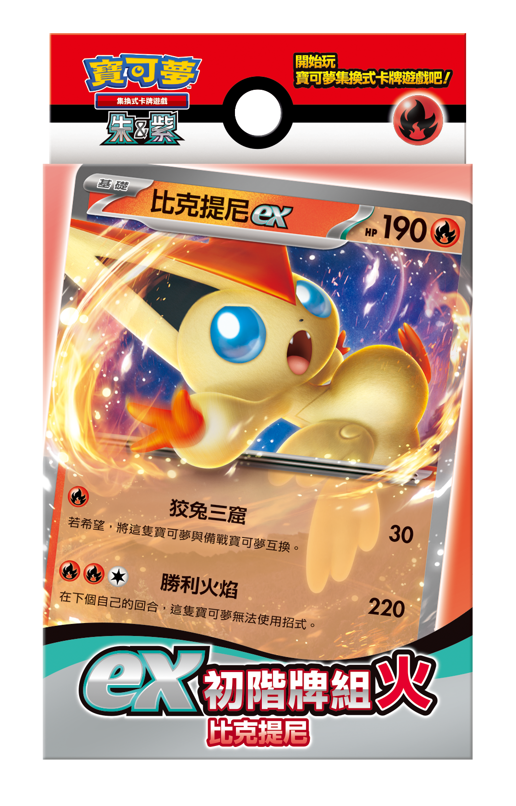
2.卡表講義影印費用

桃園市同德國民小學112學年度第2學期學生社團實施計畫
ㄧ、社團名稱：國標舞蹈社
二、活動目的：
(一)幫助學生善用課後時間，提供學生多元學習與探索，開啟學生潛能，滿足學生學習興趣，提升學生多元能力，培養學生專長。
(二)發揮教師專業專長，傳承專業技能，默化學生品格。
(三)營造學習風氣塑造藝術與人文氣息的優質校園，建立學校特色。
(四)呼應國家12年國教宗旨，透過藝術課程的學習、培養學生美感素養，增進高尚的情操，塑造良好的體魄共築快樂舞台。
三、社團活動簡介：
本課程重於單人基本動作的教學，以專業的技術教學、親切的態度方式，教導學會運動舞蹈，享受跳舞的樂趣。本教材採用於英國皇家教材並融入國內實用課程，讓大家學習無障礙很快能進入舞蹈領域。

112學年度第2學期同德國小學生社團課程進度表
社團名稱：國標舞蹈 社 指導老師: 尤月華
週次 | 日期 | 單元名稱 | 教 授 內 容 簡 述
二 | 2/19 | 1.開訓  2.恰恰舞(Cha Cha) | 相見歡  1.辦理學員報到相關作業  2.綜合舞科起源沿革史介紹、舞科基本套路及舞步解說示範
三 | 2/26 | 恰恰舞(Cha Cha) | 恰恰舞-基本步及踏步技巧講解練習
四 | 3/4 | 恰恰舞(Cha Cha) | 恰恰舞-組合花步重心練習
五 | 3/11 | 恰恰舞(Cha Cha) | 恰恰舞-組合花步接手運用
六 | 3/18 | 恰恰舞(Cha Cha) | 恰恰舞-音樂分析及舞步運用
七 | 3/25 | 恰恰舞(Cha Cha) | 恰恰舞-表演舞步教學訓練
八 | 4/1 | 恰恰舞(Cha Cha) | 恰恰舞-雙人套路訓練運用
九 | 4/8 | 恰恰舞(Cha Cha) | 恰恰舞-花步套路雙人技巧演練
十 | 4/15 | 捷舞(JIVE) | 捷舞-基本步及踏步技巧講解練習
十一 | 4/22 | 捷舞(JIVE) | 捷舞-組合花步重心練習
十二 | 4/29 | 捷舞(JIVE) | 捷舞-組合花步接手運用
十三 | 5/6 | 捷舞(JIVE) | 捷舞-音樂分析及舞步運用
十四 | 5/13 | 捷舞(JIVE) | 捷舞-雙人套路訓練運用
十五 | 5/20 | 捷舞(JIVE) | 捷舞-表演舞步教學訓練
十六 | 5/27 | 捷舞(JIVE) | 捷舞-花步套路雙人技巧演練
十七 | 6/3 | 結訓 | 1.綜合舞科複習測驗  2.頒獎

桃園市同德國民小學112學年度下學期羽球初階班社團實施計劃
ㄧ、社團名稱： 羽球社初階班(中低年級)
二、活動目的： 推展羽球學習，孕育孩子氣質內涵與第二技能
三、材料費明細: 每生一桶羽球
四、社團活動簡介：
- 羽球規則與禮儀介紹
- 各種擊球技巧
- 米字型步法訓練
- 小組分組比賽
桃園市同德國民小學112學年度下學期學生課後社團課程進度表
社團名稱：羽球初階班(中低年級班) 指導老師:歐陽群/陳彥均 0929104212
次數 | 日期 | 單元名稱 | 教 授 內 容 簡 述
1 | 2/19 | 持拍基礎練習 | 羽球介紹、握拍教學
2 | 2/26 | 發球練習 | 正、反拍發球練習
3 | 3/4 | 基本步伐練習 | 中場兩點腳步、平球練習
4 | 3/11 | 後場腳步練習 | 後場兩點腳步、高遠球練習
5 | 3/18 | 單打規則介紹 | 單打規則說明、單打比賽
6 | 3/25 | 雙打規則介紹 | 雙打規則說明、雙打比賽
7 | 4/1 | 後場上手練習 | 長球及球感練習
8 | 4/8 | 前場練習 | 左右兩側正、反拍挑球移動練習
9 | 4/15 | 發球練習 | 發球考試、分組練習
10 | 4/22 | 進階步伐練習 | 米字形步伐、切球練習
11 | 4/29 | 攻擊練習 | 正拍殺球練習
12 | 5/6 | 防守練習 | 接殺球練習
13 | 5/13 | 實戰團體賽 | 團體對抗賽
14 | 5/20 | 實戰比賽 | 學期末排名賽
15 | 5/27 | 實戰比賽 | 學期末排名賽

桃園市同德國民小學112學年度下學期課後社團實施計劃
ㄧ、社團名稱： 科學探究與專題報告（進階）
二、活動目的：培養學生科學思維，深度科學閱讀，科學專題自主研究，報告撰寫與上台發表的能力，適合對自然科學具高度學習興趣，希望能學會獨立研究能力的中高年級學生。
三、社團活動簡介：
本社團先以探究式科學主題，引導學生學習科學研究方法，再讓學生自訂主題，以科學思維思考問題、收集資料、做有效科學閱讀、定出研究主題、設計實驗、操作實驗、撰寫實驗日誌、並上台發表。經由完整的科學探究過程，培養學生科學研究能力，以期能發展出一個長期深耕的科學素養團隊。

附件1 112學年度(下)同德國小學生課後社團課程進度表
社團名稱：科學探究與專題報告 指導老師:林碧玲/崔智芬 0976262529
 | 日期 | 單元名稱 | 教 授 內 容 簡 述
1 | 3/4 | 寒假作業發表-海洋問題 | 分組報告15~20分鐘(海洋酸化、優養化、海洋垃圾、過度捕撈、海洋暖化)
2 | 3/11 | 寒假作業發表-科展文獻摘要（一） | 個人報告科展文獻摘要，並集思廣益，思考可行的研究點子
3 | 3/18 | 寒假作業發表-科展文獻摘要（二） | 個人報告科展文獻摘要，並集思廣益，思考可行的研究點子
4 | 3/25 | 寒假作業發表-科展文獻摘要（三） | 個人報告科展文獻摘要，並集思廣益，思考可行的研究點子
5 | 4/1 | 分組進行初步文獻探討及研究設計 | 預計分三組  （文獻探討會用到有多台電腦的電腦教室）
6 | 4/8 | 分組進行初步文獻探討及研究設計 | 預計分三組  （文獻探討會用到有多台電腦的電腦教室）
7 | 4/15 | 分組進行初步文獻探討及研究設計 | 預計分三組  （文獻探討會用到有多台電腦的電腦教室）
8 | 4/22 | 分組進行初步文獻探討及研究設計 | 預計分三組  （文獻探討會用到有多台電腦的電腦教室）
9 | 4/29 | 分組進行初步文獻探討及研究設計 | 預計分三組  （文獻探討會用到有多台電腦的電腦教室）
10 | 5/6 | 分組進行初步文獻探討及研究設計 | 預計分三組  （文獻探討會用到有多台電腦的電腦教室）
11 | 5/13 | 分組進行初步文獻探討及研究設計 | 預計分三組  （文獻探討會用到有多台電腦的電腦教室）
12 | 5/20 | 分組進行初步文獻探討及研究設計 | 預計分三組  （文獻探討會用到有多台電腦的電腦教室）
13 | 5/27 | 分組進行初步文獻探討及研究設計 | 預計分三組  （文獻探討會用到有多台電腦的電腦教室）
14 | 6/3 | 暑假作業安排

